**ΠΡΟΔΙΑΓΡΑΦΗ ΕΝΟΠΛΩΝ ΔΥΝΑΜΕΩΝ**

ΤΡΟΠΟΠΟΙΗΣΗ 1η

ΕΚΔΟΣΗ 1η

ΠΕΔ-Α-00738

ΤΑΙΝΙΕΣ ΣΥΣΚΕΥΑΣΙΑΣ ΥΛΙΚΩΝ ΚΑΙ ΠΥΡΟΜΑΧΙΚΩΝ

ΙΟΥΛΙΟΥ 2025

ΕΛΛΗΝΙΚΗ ΔΗΜΟΚΡΑΤΙΑ

ΥΠΟΥΡΓΕΙΟ ΕΘΝΙΚΗΣ ΑΜΥΝΑΣ

ΑΔΙΑΒΑΘΜΗΤΟ-ΑΝΑΡΤΗΤΕΟ

ΣΤΟ ΔΙΑΔΙΚΤΥΟ

1. Η Προσθήκης Ι της ΠΕΔ – Α – 0738/1η Έκδοση/9 Ιανουαρίου 2018/ΥΠΕΘΑ αντικαθίσταται από την παρακάτω:

**ΠΡΟΣΘΗΚΗ Ι**

**ΦΥΣΙΚΕΣ ΙΔΙΟΤΗΤΕΣ ΤΑΙΝΙΩΝ ΣΥΣΚΕΥΑΣΙΑΣ**

|  |  |  |  |  |  |  |  |  |  |  |  |  |  |
| --- | --- | --- | --- | --- | --- | --- | --- | --- | --- | --- | --- | --- | --- |
| **A/A** | **ΕΙΔΟΣ**  **ΤΑΙΝΙΑΣ** | **ΑΝΤΟΧΗ ΣΕ ΕΦΕΛΚΥΣΜΟ**  **ΚΑΤΑ ΜΗΚΟΣ ΣΕ kg/2,5 cm ΠΛΑΤΟΣ ΔΟΚΙΜΙΟΥ**  **ΕΛΑΧΙΣΤΗ (ΞΗΡΟ)** | **ΧΡΩΜΑ** | **ΦΟΡΕΑΣ** | **ΠΑΧΟΣ ΣΕ mm ΜΕΓΙΣΤΟ** | **ΙΚΑΝΟΤΗΤΑ ΣΥΓΡΑΤΗΣΕΩΣ ΣΕ ΩΡΕΣ (ΕΛΑΧΙΣΤΗ) ΣΕ ΘΕΡΜΟΚΡΑΣΙΑ**  **22,80C-26,60C ΣΕ ΕΠΙΦΑΝΕΙΑ:** | | | | **ΙΚΑΝΟΤΗΤΑ ΣΥΓΡΑΤΗΣΕΩΣ ΣΕ ΩΡΕΣ (ΕΛΑΧΙΣΤΗ) ΣΕ ΘΕΡΜΟΚΡΑΣΙΑ**  **68±10C ΣΕ ΕΠΙΦΑΝΕΙΑ:** | | | |
| **ΠΡΙΝ ΤΗΝ ΠΑΛΑΙΩΣΗ** | | **ΜΕΤΑ ΤΗΝ ΠΑΛΑΙΩΣΗ** | | **ΠΡΙΝ ΤΗΝ ΠΑΛΑΙΩΣΗ** | | **ΜΕΤΑ ΤΗΝ ΠΑΛΑΙΩΣΗ** | |
| **ΧΑΛΥΒΑ** | **ΤΑΙΝΙΑΣ** | **ΧΑΛΥΒΑ** | **ΤΑΙΝΙΑΣ** | **ΧΑΛΥΒΑ** | **ΤΑΙΝΙΑΣ** | **ΧΑΛΥΒΑ** | **ΤΑΙΝΙΑΣ** |
| 1 | Πλαστική  50 mm | 10 | Φαιοπράσινο, **Καφέ, Λευκή με μπλέ γράμματα (α)** | PVC ή άλλο κατάλληλο πολυμερές | 0,08 | 16 | 3 | 8 | 3 | 24 | 16 | 8 | 8 |
| 2 | Πλαστική  25 mm | 10 | Φαιοπράσινο, **Καφέ** | PVC ή άλλο κατάλληλο πολυμερές | 0,08 | 16 | 3 | 8 | 3 | 24 | 16 | 8 | 8 |
| 3 | Χάρτινη  25 mm | 10 | Ανοιχτό Μπεζ | PVC ή άλλο κατάλληλο πολυμερές | 0,08 | 16 | 3 | 8 | 3 | 24 | 16 | 8 | 8 |
| 4 | Πυρομαχικών 38 mm | 10 | Μαύρο | PVC ή άλλο κατάλληλο πολυμερές | 0,08 | 16 | 3 | 8 | 3 | 24 | 16 | 8 | 8 |

Παρατήρηση

(α) Όπως στο σχεδιάγραμμα της Προσθήκης Ι

ΣΧΕΔΙΑΓΡΑΜΜΑ

ΠΛΑΣΤΙΚΗΣ ΤΑΙΝΙΑΣ 50mm - ΧΡΩΜΑΤΟΣ ΛΕΥΚΟΥ ΜΕ ΜΠΛΕ ΓΡΑΜΜΑΤΑ

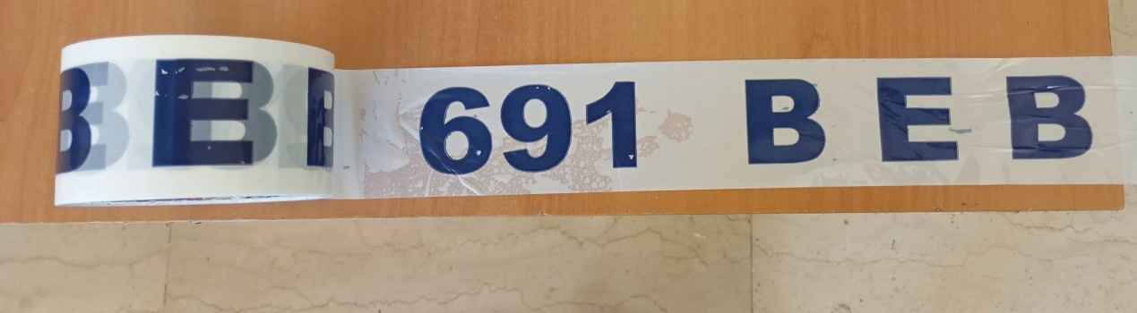

|  |
| --- |
| 0,8 ± 0,4 cm  0,8 ± 0,4 cm |

6 ± 2 cm